Najdeš na obrázku všechno ovoce a pojmenuješ jej.

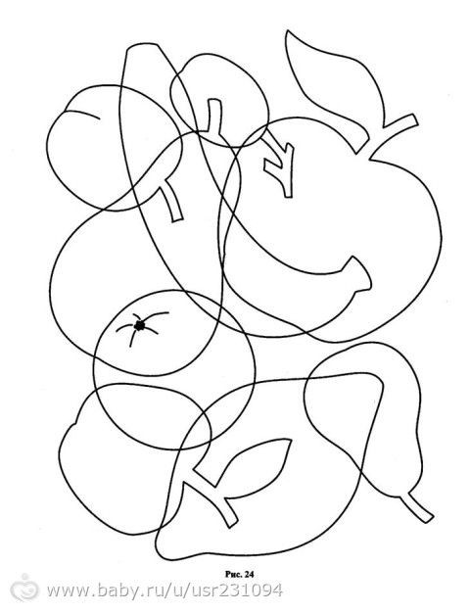

Pečlivě obtáhni.

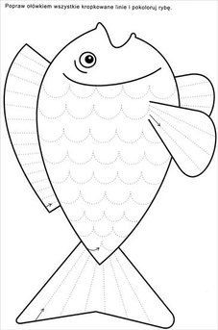

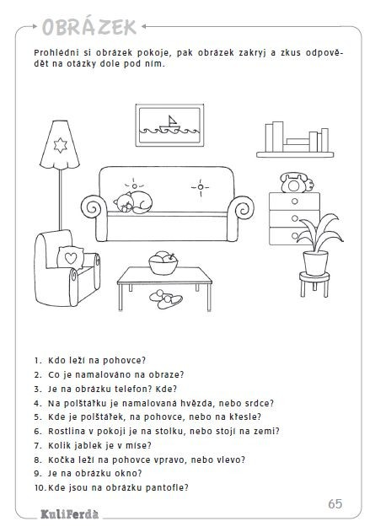

Pojmenuj všechna zvířátka a najdi jejich stíny.
